ФГБОУ ВО
Уфимский университет науки и технологий
Высокопроизводительных вычислительных систем и дифференциальных уравнений

100 | 1 | 2 | 3 | 4 | 5 | 6 | 7 | 8 | 9 | 10 | 11 | 12
90
80
70
60
50
40
30
20
10

“ Решение краевых задач для эллиптических уравнений ”

ОТЧЕТ
по лабораторной работе

по Теории разностных схем
(наименование дисциплины)

1308.500002.000ПЗ
(обозначение документа)

Группа |  |  | Фамилия И. О. | Подпись | Дата | Оценка
 | МКН-318Б
Студент |  |  | Аюпова А. М.
Преподаватель |  |  | Гайнетдинова А. А.

Уфа 2025 г.

Введение
Цель работы:
Получить навык численного решения краевых задач для уравнений эллиптического типа с использованием различных методов на примере задачи Дирихле для линейного двумерного неоднородного уравнения.

Ход работы

Теоретическая часть
Рассмотрим задачу Дирихле для уравнения Пуассона:
$$Δu≡\frac{∂^{2}u}{∂x^{2}}+\frac{∂^{2}u}{∂y^{2}}=-f\left(x,y\right);$$
$$u{\left.​\right|}_{∂Ω}=α\left(x,y\right), \left(x,y\right)∈∂Ω,$$
где $Ω=\{\left(x,y\right):0<x,y<1\}$ – единичный квадрат.
Введем равномерную сетку с шагами $h_{1}=\frac{1}{N_{1}}, h_{2}=\frac{1}{N_{2}}$. Обозначим $Ω_{h}-$ множество узлов сетки, лежащие внутри $Ω,$а$∂Ω_{h}-$ множество узлов сетки, лежащих на $∂Ω$. Введем сеточную функцию $y$, принимающая значение $y_{i}^{j}$ на узле $\left(ih_{1},{jh}_{2}\right), i=0..N_{1}, j=0..N_{2}$. Заменяя производные разностными аналогами, получим следующую разностную схему (разностная задача Дирихле):
$$\frac{y_{i-1}^{j}-2y_{i}^{j}+y_{i+1}^{j}}{h_{1}^{2}}+\frac{y_{i}^{j-1}-2y_{i}^{j}+y_{i}^{j+1}}{h_{2}^{2}}=-f_{i}^{j} (1)$$
$$y_{i}^{j}{\left.​\right|}_{∂Ω_{h}}=α\left(ih_{1},jh_{2}\right), \left(ih_{1},jh_{2}\right)∈∂Ω_{h} (2)$$
где $f_{i}^{j}=f\left(ih_{1},jh_{2}\right).$
Подставляя (2) в (1) и перенося известные члены в правую часть, получим СЛАУ
$$A_{h}y_{i}^{j}=φ_{i}^{j}$$
Рассмотрим случай $h_{1}=h_{2}=h$.
Опишем структуру матрицы$A_{h}.$ Упорядочим компоненты вектора неизвестных естественным образом:
$$y=(y_{1}^{1},y_{1}^{2},…,y_{1}^{N-1},y_{2}^{1},…y_{2}^{N-1},…,y_{N-1}^{N-1})$$
Умножим обе части СЛАУ на $h^{2}$. Тогда матрица СЛАУ будет иметь следующую блочно-трехдиагональную форму:

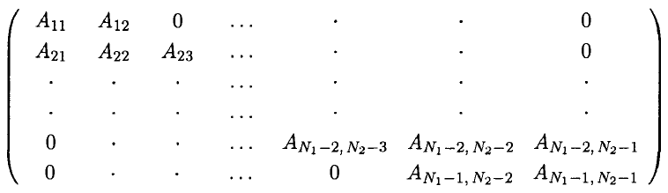
где матрицы $A_{ij}$ размера $(N_{1}-1)(N_{1}-1)$ имеют вид
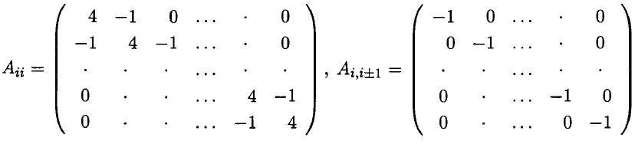

Метод простых итераций для решения разностной задачи Дирихле
Рассмотрим простейшую явную двуслойную итерационную схему:
$$\frac{y_{k+1}-y_{k}}{τ}=Λy_{k}+f\left(x\right),$$
где
$$Λy_{k}=\frac{y_{i-1}^{j}-2y_{i}^{j}+y_{i+1}^{j}}{h_{1}^{2}}+\frac{y_{i}^{j-1}-2y_{i}^{j}+y_{i}^{j+1}}{h_{2}^{2}}. (*)$$
Выразим $y_{k+1}:$
$$y_{k+1}=y_{k}+τ\left(Λy_{k}+f\left(x\right)\right).$$
Число $τ$ выбирается из условия минимума числа итераций (такая задача решается точно):
$$τ=\frac{h_{1}^{2}h_{2}^{2}}{2(h_{1}^{2}+h_{2}^{2})}$$
Так как $Λy_{k}$ мы можем вычислить по формуле (*), нам не нужно хранить матрицу системы $Λ.$

Метод SOR для решения разностной задачи Дирихле
$$y_{ij}^{k+1}=\left(1-ω\right)y_{ij}^{k}+ω\left(\frac{y_{i-1j}^{k}+y_{i+1j}^{k}}{h_{1}^{2}}+\frac{y_{ij-1}^{k}+y_{ij+1}^{k}}{h_{2}^{2}}+f_{ij}\right)*\left(\frac{2}{h_{1}^{2}}+\frac{2}{h_{2}^{2}}\right)$$
Метод SOR сходится для $ω∈(0,2)$

- Практическая часть

Вариант №2.
$$u\left(x,y\right)=xy\left(π-\sin{x}\right)\left(1-y\right)$$
$$lx=π,ly=1$$

Рассматривается задача Дирихле для линейного двумерного неоднородного эллиптического уравнения с переменными коэффициентами:
$$\frac{∂^{2}u}{∂x^{2}}+\frac{∂^{2}u}{∂y^{2}}=2x\left(π-\sin{x}\right)-y\left(1-y\right)\left(x\sin{x}-2\cos{x}\right), \\ \left(x,y\right)∈Ω=\left(0,π\right)×\left(0,1\right);$$
$$u\left(0,y\right)=0 \\ u\left(π,y\right)=π^{2}y\left(1-y\right) \\ u\left(x,0\right)=0 \\ u\left(x,1\right)=0$$

Задача 1 (2 балла).
- Написать вычислительную программу на языке программирования C++ решения задачи (1)-(3) с использованием конечно-разностной схемы с шаблоном «крест» на сетке с постоянными шагами $h_{x}$ и $h_{y}$по направлениям x и y, удовлетворяющих соотношению
$$\frac{h_{x}}{h_{y}}=\frac{l_{x}}{l_{y}}.$$
Для решения получающейся СЛАУ использовать метод простых итераций. При этом матрица системы не должна храниться в памяти.
- Исследовать зависимость погрешности решения от величины шагов сетки и построить соответствующие графики. Погрешность оценивать в равномерной норме.
- Исследовать зависимости числа итераций от шага сетки.

Условие остановки итерационного процесса следующее:
$$\left\|y_{k+1}-y_{k}\right\|≤{10}^{-10}.$$

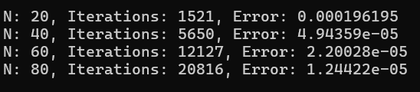
Рисунок 1 - зависимость погрешности и итераций от шага сетки
(метод простых итераций).

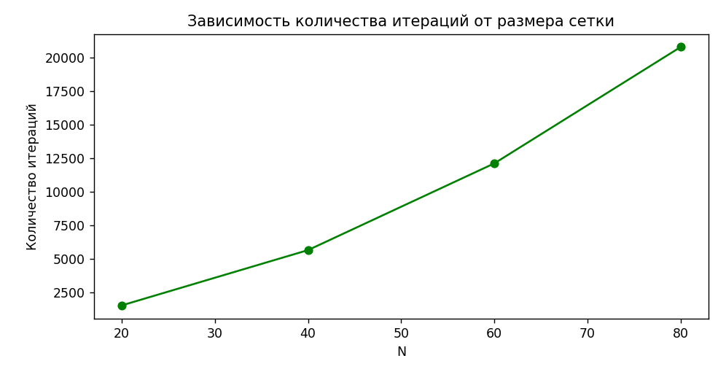
График 1 - зависимость количества итераций от числа узлов сетки.

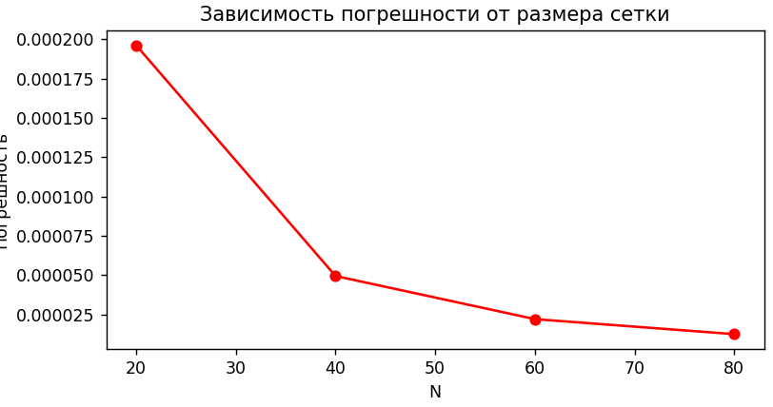
График 2 - зависимость погрешности от шага сетки.

Из (Рисунок 1, График 1 и 2) можно сделать вывод, что схема сходится. При увеличении числа узлов сетки погрешность уменьшается, но увеличивается количество итераций, необходимое, для достижения заданной точности.

Задача 2 (2 балла).
Решить задачу 1 с использованием для решения СЛАУ метод SOR.
Параметр релаксации либо выбирается фиксированным (1.6), либо используется формула для оптимального значения.

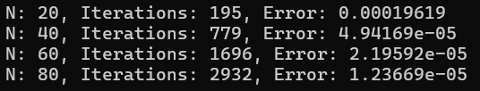
Рисунок 2 - зависимость погрешности и итераций от шага сетки
(SOR).

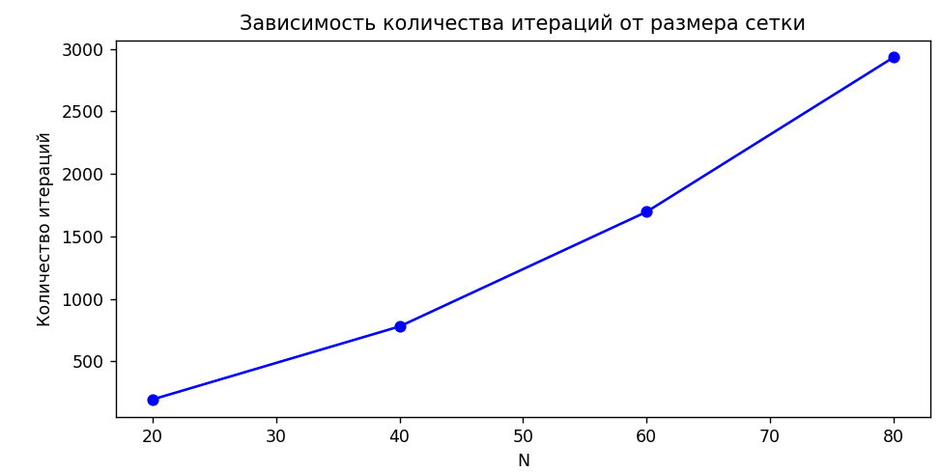
График 3 - зависимость количества итераций от числа узлов сетки.

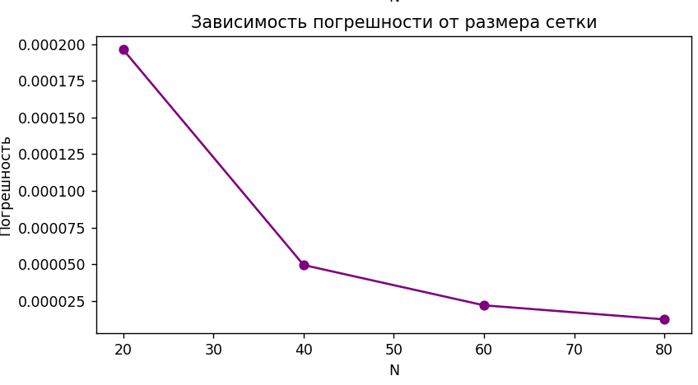
График 4 - зависимость погрешности от шага сетки.

По полученным результатам можно сделать вывод, что с увеличением числа узлов сетки погрешность уменьшается. Количество итераций, необходимых для достижения заданной точности увеличиваются, но в разы меньше, чем в методе простых итераций.
Задача 3 (2 балла).
Решить задачу 1 с использованием для решения СЛАУ любой точный метод (Гаусса, LU-разложение, метод сопряженных градиентов с большим числом итераций). В данной задаче матрицу системы можно хранить целиком в памяти, желательно только ненулевые диагонали.

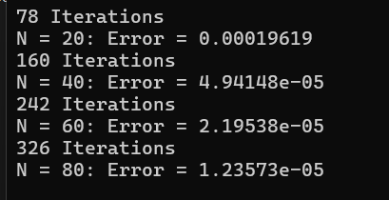
Рисунок 3 - зависимость погрешности и итераций от шага сетки
(метод сопряженных градиентов).

Можно сделать вывод, что с увеличением числа узлов сетки погрешность уменьшается, а количество итераций возрастает.

Таблица 1 – сравнение реализованных методов.
Метод простых итераций | SOR | Метод сопряженных градиентов
0.000196195 | 0.00019619 | 0.00019619
4.94359e-05 | 4.94169e-05 | 4.94148e-05
2.20028e-05 | 2.19592e-05 | 2.19538e-05
1.24422e-05 | 1.23669e-05 | 1.23573e-05

Ошибки у всех трёх методов очень близки, что подтверждает корректность и эффективность решения. При этом метод сопряжённых градиентов обеспечивает более точную и гарантированную сходимость, в отличии от метода простых итераций и SOR.

Вывод: в ходе лабораторной был получен навык численного решения краевых задач для уравнений эллиптического типа с использованием различных методов на примере задачи Дирихле для линейного двумерного неоднородного уравнения.

Листинг программы

Задание 1

#include <iostream>
#include <cmath>
#include <vector>

using namespace std;

#define PI 3.14159265358979323846

const double epsilon = 1.0e-10;

double F(double x, double y) {
return y * (1 - y) * (2 * cos(x) - x * sin(x)) + 2 * x * (PI - sin(x));

}

double phi(double x, double y) {
if (x == 0) return 0;
if (x == PI) return PI * PI * y * (1 - y);
if (y == 0 || y == 1) return 0;
return 0;
}

double Solution(double x, double y) {
return x * y * (PI - sin(x)) * (1 - y);
}

double Error(double* y, double lx, double ly, int N) {
double hx = lx / N;
double hy = (ly * hx) / lx;
double max = -1.0;
for (int i = 0; i <= N; i++) {
for (int j = 0; j <= N; j++) {
if (abs(y[j * (N + 1) + i] - Solution(hx * i, hy * j)) >= max)
max = abs(y[j * (N + 1) + i] - Solution(hx * i, hy * j));
}
}
return max;
}

double delta(double* y_0, double* y, int N) {//для проверки сходимости итерационного метода
double max = -1;
double temp = 0;
for (int i = 0; i < (N + 1) * (N + 1); i++) {
temp = abs(y_0[i] - y[i]);
if (temp > max)
max = temp;
}
return max;
}

void SimpleIterations_Puasson(double* y, double lx, double ly, int N) {
double hx = lx / N;
double hy = (ly * hx) / lx;
double tau = pow(hx * hy, 2) / (2.0 * (pow(hx, 2) + pow(hy, 2)));
double* y_0 = new double[(N + 1) * (N + 1)];

for (int i = 0; i <= N; i++) {//границы
for (int j = 0; j <= N; j++) {
if ((i == 0) || (i == N) || (j == 0) || (j == N)) {
y_0[j * (N + 1) + i] = phi(i * hx, j * hy);
y[j * (N + 1) + i] = y_0[j * (N + 1) + i];
}
else {
y_0[j * (N + 1) + i] = 0;
}
}
}

int iter = 0;
double D;

do {
iter++;
for (int i = 1; i < N; i++) {
for (int j = 1; j < N; j++) {
y[j * (N + 1) + i] = y_0[j * (N + 1) + i] +
tau * (
((y_0[(j + 1) * (N + 1) + i] -
2.0 * y_0[j * (N + 1) + i] +
y_0[(j - 1) * (N + 1) + i]) / pow(hy, 2)) +
((y_0[j * (N + 1) + i + 1] -
2.0 * y_0[j * (N + 1) + i] +
y_0[j * (N + 1) + i - 1]) / pow(hx, 2)) +
F(i * hx, j * hy)
);
}
}

D = delta(y_0, y, N);

for (int i = 0; i < (N + 1) * (N + 1); i++)
y_0[i] = y[i];

} while (D > epsilon);

cout << "N: " << N << ", Iterations: " << iter << ", Error: " << Error(y, lx, ly, N) << endl;

delete[] y_0;
}

int main() {
double lx = PI;
double ly = 1.0;

vector<int> N_values = {20,40,60,80};

for (auto N : N_values) {
double* y = new double[(N + 1) * (N + 1)];
SimpleIterations_Puasson(y, lx, ly, N);
delete[] y;
}

return 0;
}
Задание 2
#include <iostream>
#include <cmath>
#include <fstream>
#include <vector>

using namespace std;

#define PI 3.14159265358979323846

const double epsilon = 1.0e-10;

double F(double x, double y) {
return 2 * x * (PI - sin(x)) - y * (1 - y) * (x * sin(x) - 2 * cos(x));
}
double phi(double x, double y) {
if (x == 0) return 0;
if (x == PI) return PI * PI * y * (1 - y);
if (y == 0 || y == 1) return 0;
return 0;
}

double Solution(double x, double y) {
return x * y * (PI - sin(x)) * (1 - y);
}

double Error(double* y, double lx, double ly, int N) {
double hx = lx / N;
double hy = (ly * hx) / lx;
double max = -1.0;
for (int i = 0; i <= N; i++) {
for (int j = 0; j <= N; j++) {
if (abs(y[j * (N + 1) + i] - Solution(hx * i, hy * j)) >= max)
max = abs(y[j * (N + 1) + i] - Solution(hx * i, hy * j));
}
}
return max;
}

double delta(double* y_0, double* y, int N) {
double max = -1;
double temp = 0;
for (int i = 0; i < (N + 1) * (N + 1); i++) {
temp = abs(y_0[i] - y[i]);
if (temp > max)
max = temp;
}
return max;
}

void SOR(double* y, double lx, double ly, int N, double w) {
double hx = lx / N;
double hy = (ly * hx) / lx;
double* y_0 = new double[(N + 1) * (N + 1)];
double D = 0;
int iter = 0;
for (int i = 0; i <= N; i++) {
for (int j = 0; j <= N; j++) {
if ((i == 0) || (i == N) || (j == 0) || (j == N)) {
y_0[j * (N + 1) + i] = phi(i * hx, j * hy);
y[j * (N + 1) + i] = y_0[j * (N + 1) + i];
}
else {
y_0[j * (N + 1) + i] = 0;
}
}
}
do {
for (int i = 1; i < N; i++) {
for (int j = 1; j < N; j++) {
y[j * (N + 1) + i] = (1 - w) * y_0[j * (N + 1) + i] + w *
((y_0[j * (N + 1) + i + 1] + y[j * (N + 1) + i - 1]) / pow(hx, 2) +
(y_0[(j + 1) * (N + 1) + i] + y[(j - 1) * (N + 1) + i]) / pow(hy, 2) + F(i * hx, j * hy)) / (2.0 / pow(hx, 2) + 2.0 / pow(hy, 2));
}
}
D = delta(y_0, y, N);
for (int i = 0; i < (N + 1) * (N + 1); i++)
y_0[i] = y[i];
iter++;
} while (D > epsilon);

cout << "N: " << N << ", Iterations: " << iter << ", Error: " << Error(y, lx, ly, N) << endl;
delete[] y_0;
}

int main() {

double lx = PI;
double ly = 1.0;

vector<int> N_values = {20,40,60,80 };

for (auto N : N_values) {
double* y = new double[(N + 1) * (N + 1)];
SOR(y, lx, ly, N, 1.6);
delete[] y;
}

return 0;
}

Задание 3
#include <iostream>
#include <cmath>
#include <fstream>

using namespace std;

#define PI 3.14159265358979323846
const double epsilon = 1.0e-10;

double f(double x, double y)
{
return -(2 * x * (PI - sin(x)) - y * (1 - y) * (x * sin(x) - 2 * cos(x)));
}

// доступ к элементам разреженной матрицы в формате пятидиагональной
inline double Acc(double* arr, int N, int i, int j)
{
double temp = 0;
int K = sqrt(N);
if ((abs(i - j) == K) && (j > i)) { temp = arr[i * 5 + 4]; return temp; }
if ((abs(i - j) == K) && (j < i)) { temp = arr[i * 5 + 0]; return temp; }
if (abs(i - j) <= 1) { temp = arr[i * 5 + j - i + 2]; return temp; }
return temp;
}

// скалярное произведение векторов
double VecScalarProduct(double* a, double* b, int N)
{
double result = 0;
for (int i = 0; i < N; i++)
result += a[i] * b[i];
return result;
}

double* VecSum(double* a, double* b, double a_coef, double b_coef, int N)
{
double* c = new double[N];
for (int i = 0; i < N; i++)
c[i] = a_coef * a[i] + b_coef * b[i];
return c;
}

double VecNorm(double* a, int N)
{
double result = abs(a[0]);
for (int i = 1; i < N; i++)
{
if (abs(a[i]) > result)
result = abs(a[i]);
}
return result;
}

double* MatrixVectorProduct(double* A, double* v, int N)
{
double* b = new double[N];
double temp = 0;
double elemA = 0;
for (int i = 0; i < N; i++)
{
temp = 0;
for (int k = 0; k < N; k++)
{
elemA = Acc(A, N, i, k);
temp += elemA * v[k];
}
b[i] = temp;
}
return b;
}

// Метод сопряжённых градиентов
double* CGM(double* A, double* b, double* x_0, int N, int maxiter, double acc)
{
double* x_k = new double[N];
double* x_k1 = new double[N];
double* p_k = new double[N];
double* p_k1 = new double[N];
double* r_k = new double[N];
double* r_k1 = new double[N];
double* q_k;
double alpha_k = 0, beta_k = 0;
double delta = 0;
int iter = 0;

for (int i = 0; i < N; i++)
x_k[i] = x_0[i];

r_k = VecSum(b, MatrixVectorProduct(A, x_k, N), 1.0, -1.0, N);
for (int i = 0; i < N; i++)
p_k[i] = r_k[i];

do
{
iter++;
q_k = MatrixVectorProduct(A, p_k, N);
alpha_k = -VecScalarProduct(r_k, r_k, N) / VecScalarProduct(p_k, q_k, N);
x_k1 = VecSum(x_k, p_k, 1.0, -alpha_k, N);
r_k1 = VecSum(r_k, q_k, 1.0, alpha_k, N);
delta = VecScalarProduct(r_k1, r_k1, N);
if (delta < acc)
break;
beta_k = VecScalarProduct(r_k1, r_k1, N) / VecScalarProduct(r_k, r_k, N);
p_k1 = VecSum(r_k1, p_k, 1.0, beta_k, N);
for (int i = 0; i < N; i++)
{
x_k[i] = x_k1[i];
r_k[i] = r_k1[i];
p_k[i] = p_k1[i];
}
delete[] q_k;
delete[] x_k1;
delete[] r_k1;
delete[] p_k1;
} while (iter < maxiter);

cout << iter << " Iterations" << endl;
delete[] r_k;
delete[] p_k;
return x_k;
}

double Solution(double x, double y)
{
return x * y * (PI - sin(x)) * (1 - y);
}

double ChebNormErr(double* y, double lx, double ly, int N)
{
double hx = lx / N;
double hy = ly / N;
double max = -1.0;
for (int i = 0; i <= N; i++)
{
for (int j = 0; j <= N; j++)
{
double err = abs(y[j * (N + 1) + i] - Solution(hx * i, hy * j));
if (err > max)
max = err;
}
}
return max;
}

int main()
{
int Ns[] = { 20, 40, 60, 80 };

for (int idx = 0; idx < 4; idx++)
{
int N = Ns[idx];

double lx = PI;
double ly = 1.0;
double hx = lx / N;
double hy = ly / N;

int size = (N - 1) * (N - 1);
double* A = new double[size * 5];
double* b = new double[size];
double* y_0 = new double[size];
double* y = new double[(N + 1) * (N + 1)];

// матрица A
for (int j = 0; j < size; j++)
{
int row = j / (N - 1);
int col = j % (N - 1);

A[j * 5 + 0] = (j >= (N - 1)) ? 1.0 / (hy * hy) : 0.0;
A[j * 5 + 1] = (col > 0) ? 1.0 / (hx * hx) : 0.0;
A[j * 5 + 2] = -2.0 * (1.0 / (hx * hx) + 1.0 / (hy * hy));
A[j * 5 + 3] = (col < (N - 2)) ? 1.0 / (hx * hx) : 0.0;
A[j * 5 + 4] = (j < size - (N - 1)) ? 1.0 / (hy * hy) : 0.0;
}

for (int j = 0; j < (N - 1); j++)
{
for (int i = 0; i < (N - 1); i++)
{
double x = (i + 1) * hx;
double y_coord = (j + 1) * hy;
b[j * (N - 1) + i] = f(x, y_coord);

if (i == (N - 2))
{
double y_b = y_coord;
b[j * (N - 1) + i] -= (1.0 / (hx * hx)) * (PI * PI * y_b * (1 - y_b));
}

y_0[j * (N - 1) + i] = 0.0;
}
}

double* x_sol = CGM(A, b, y_0, size, 1000, epsilon);

// заполнение полного решения с граничными условиями
for (int j = 0; j <= N; j++)
{
for (int i = 0; i <= N; i++)
{
if (i == 0 || j == 0 || j == N)
{
y[j * (N + 1) + i] = 0.0;
}
else if (i == N)
{
double y_coord = j * hy;
y[j * (N + 1) + i] = PI * PI * y_coord * (1 - y_coord);
}
else
{
y[j * (N + 1) + i] = x_sol[(j - 1) * (N - 1) + (i - 1)];
}
}
}

cout << "N = " << N << ": Error = " << ChebNormErr(y, lx, ly, N) << endl;

delete[] A;
delete[] b;
delete[] y_0;
delete[] y;
delete[] x_sol;
}

return 0;
}

